TISKOVÁ ZPRÁVA

Premiéra sezóny – muzikál Marguerite

V Ostravě 26. listopadu 2010

Ostrava je v těchto dnech místem s nejhustším výskytem laureátů muzikálových cen Tony na českém území.

Čeká ji totiž evropská kontinentální premiéra nové verze světového muzikálu Marguerite, ke kterému napsal hudbu několikanásobný držitel Oscarů a hudebních cen Grammy Michel Legrand. Autorem libreta je Alain Boublil, autor legendárních muzikálů Les Misérables a Miss Saigon, společně s Marie Zamorou.

Čtvrteční premiéra muzikálu Marguerite v Národním divadle moravskoslezském je událostí, která přesahuje nejen moravsko-slezské hranice, ale rovnou hranice celé České republiky. Tento muzikál byl prvně již v roce 2008 v londýnském divadle Haymarket, ale pro jeho ostravské uvedení autoři sáhli ke kompletní proměně díla. „To je také důvod, proč je toto naše uvedení považováno za světovou premiéru nové verze tohoto muzikálu,“ komentuje situaci Gabriela Haukvicová - Petráková, režisérka představení a šéfka souboru opereta/muzikál Národního divadla moravskoslezského. Hvězdné duo Michel Legrand a Alain Boublil přibralo ke spolupráci na nové verzi Marguerite francouzskou zpěvačku a herečku Marii Zamoru, manželku Alaina Boublila, pro kterou byl vlastně původně muzikál napsán.

Na tuto premiéru sezóny se Národní divadlo moravskoslezské připravuje již od léta, kdy proběhla série náročných castingů a workshopů za přímé účasti Alaina Boublila. Od října se pak tvrdě zkouší. „Jedná se o mimořádně náročnou inscenaci, v níž 42 vystupujících postav na sebe oblékne více než 120 kostýmů a zazpívá nebo zatančí ve více než 30 prostředích,“ říká ředitel divadla Jiří Nekvasil.

Na novém scénáři se nejvýrazněji podílela právě Marie Zamora, výrazně nové podoby se však dostane i hudebnímu aranžmá, které má na svědomí významný broadwayský aranžér William David Brohn (mj. orchestrace k muzikálům Wicked, Miss Saigon Ragtime či řadě dalších). V ostravské premiéře zazní i několik písní, které zvláště pro toto nové uvedení napsal Michel Legrand. Písně vznikaly na zajímavé trase mezi New Yorkem, kde žije Alain Boublil a Los Angeles, kde má svůj dům Michel Legrand.

Přebásnění českého libreta je dílem známého textaře Michaela Prostějovského, který je autorem mnoha českých adaptací světových muzikálů jako např. Jesus Christ Superstar, Evita, Cats nebo Josef a jeho úžasný pestrobarevný plášť.

O příběhu

Strhující příběh fatální romantické lásky je zasazený do kulis Paříže roku 1942. Děj muzikálu volně vychází z románu Alexandra Dumase ml. Dáma s kaméliemi, avšak autoři přenesli příběh do válečné atmosféry pařížských salónů, kabaretů, jazzové hudby a protifašistického odboje hnutí La Résistance, kde se odehrává milostné vzplanutí kabaretní zpěvačky Marguerite a začínajícího jazzového pianisty Armanda.

Světová premiéra nové verze muzikálu Marguerite je naplánována na 2. prosince 2010 v Divadle Jiřího Myrona. Další dvě premiéry budou v pátek 3. prosince a sobotu 4. prosince.

Marguerite

Hudba: Michel Legrand
Libreto a původní francouzské texty písní: Alain Boublil
Anglické texty: Herbert Kretzmer
České přebásnění: Michael Prostějovský
Spolupráce na původních anglických textech: Alain Boublil a John Dempsey
Spolupráce na scénáři: Marie Zamora

Na základě původního libreta Marguerite © 2008 Alain Boublila, Clauda-Michela Schönberga a Jonathana Kenta
Nová orchestrální úprava: William David Brohn
Původní londýnská orchestrace: Michel Legrand a Sean Alderking
Inspirováno románem Alexandra Dumase „Dáma s kaméliemi“

Inscenační tým

Scénická režie: Gabriela Haukvicová-Petráková
Umělecká režie: Marie Zamora
Hudební nastudování: Karol Kevický
Dirigenti: Karol Kevický a Jakub Žídek
Choreografie: Kristýna Černá
Scéna a kostýmy: Aleš Valášek
Dramaturgie: Patrick Fridrichovský

Osoby a obsazení

MARGUERITE Hana Fialová, Eva Zbrožková
ARMAND Tomáš Novotný, Lukáš Vlček
ANNETTE Veronika Gidová, Zuzana Kopřivová
OTTO Marcel Školout
LUCIEN Roman Harok
PIERROT Juraj Čiernik, Jaroslav Rusnák
SAUREL Igor Orozovič
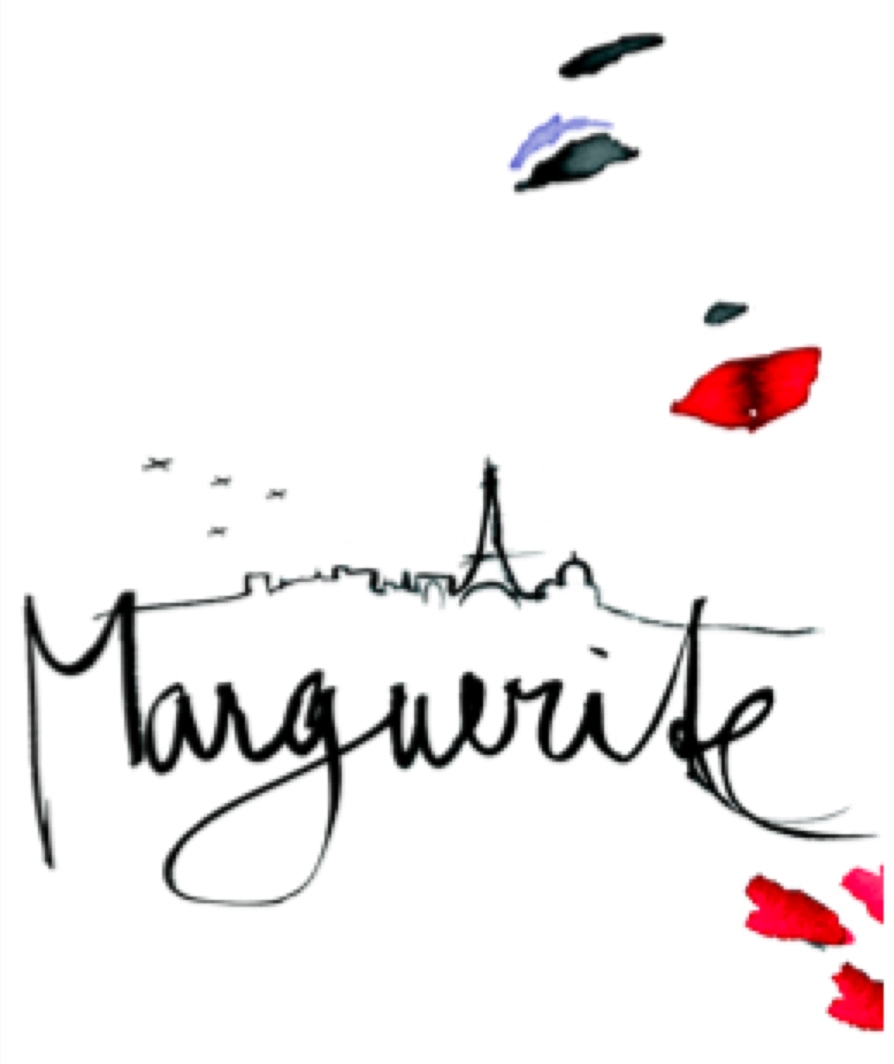
HERMANN Tomáš Vzorek

